**Specifikace zadání pro podlahový mycí stroj s chodící obsluhou na Parking ND**

**Základní popis požadavků:**

1. **Podlahový mycí stroj s chodící obsluhou k čištění specifického povrchu podlah v parkingu**

**Podrobná specifikace:**

1. **Podlahový mycí stroj s chodící obsluhou**

**Podlahový mycí stroj**

**požadovaný počet: 1 podlahový mycí stroj s chodící obsluhou dle specifikací níže**

Pracovní šířka: 430mm

Šířka stírací lišty: 760mm

Teoretický mycí výkon: 1 900 m2/h

Pohon: baterie 24 V 105 Ah

Pohon kol: variátor

Kartáč: 1ks

Typ kartáče: diskový

Pracovní rychlost: 4,5 km/h

Nádrž na čistou vodu: 42l

Nádrž na špinavou vodu: 42l

Výkon: 1,31kW

Šířka bez/s stírací lištou: 500/760mm

Hmotnost: 228 kg

Hlučnost: 64dB(A)

Požadované varianty a podrobnější specifikace podlahového mycího stroje:

**Podlahový mycí stroj s chodící obsluhou musí být rychlý, hospodárný, dobře manévrovatelný a účinný, snadno ovladatelný, navržený i pro práci ve stoupání i práci z kopce v režimu čištění, zvládat různé druhy povrchů, mít vysokou výdrž baterie, jednoduché ovládání pro obsluhu.**

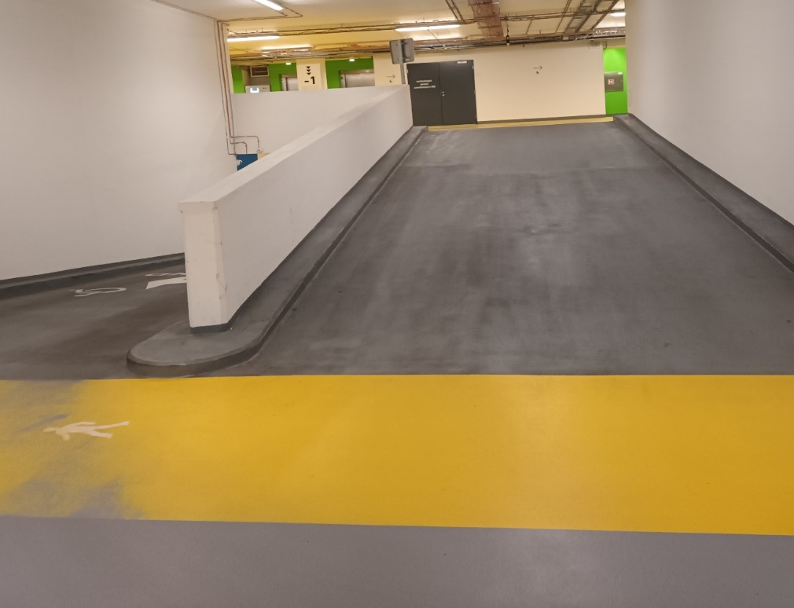

**Rozměry** vzhledem k prostorovým možnostem a stoupání v Parkingu Národního divadla jsou:

Pracovní šířka: 430mm

Šířka stírací lišty: 760mm

**Pohon kol pomocí variátoru!**

**Včetně baterie a integrované nabíječky!**

**Doprava a montáž:**

Objednatel požaduje dopravu do místa plnění Parkingu Národního divadla včetně montáže a školení obsluhy dle požadavků objednavatele (Ostrovní 1, Praha 1).

**Záruční lhůta:**

záruka na produkt: minimálně 2 roky

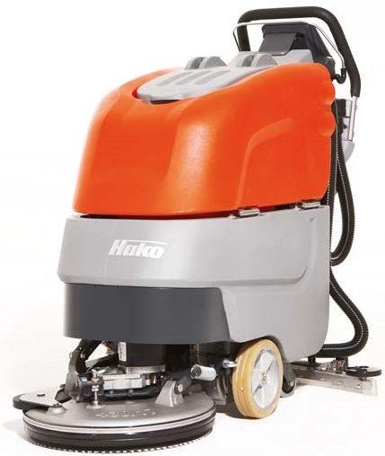

**SPECIFIKACE PRVKŮ:**

Ve vztahu ke všem specifikovaným prvkům zadavatel upozorňuje, že v případě, kdy zadávací dokumentace obsahuje konkrétní požadavky nebo odkazy na obchodní firmy, názvy nebo jména, specifická označení zboží, služeb, které platí pro určitou osobu, případně její organizační složku, odkazy na patenty a vynálezy, užitné vzory, průmyslové vzory, ochranné známky nebo označení původu, umožňuje zadavatel budoucímu dodavateli, pokud by to vedlo ke zvýhodnění, znevýhodnění nebo vyloučení určitých dodavatelů nebo určitých výrobků, použití jiných, kvalitativně a technicky rovnocenných řešení. V této dokumentaci uvedené označení dodávek a materiálů tak slouží pouze k určení nejnižších standardů dodávky. Budoucí dodavatel může navrhnout ekvivalentní zboží, avšak s minimálně stejnými technickými parametry, výkonem a kvalitou.